|  |  |  |
| --- | --- | --- |
|  | **T.C.**  **YALOVA ÜNİVERSİTESİ**  **BİLGİSAYAR MÜHENDİSLİĞİ** |  |

**Mobil Güzergâh Takip Uygulaması**

**BİTİRME TEZİ**

**Erdem Onat KIRAL**

**150101044**

**Fatih Cengiz**

**180101070**

**Tez Danışmanı: Öğr.Gör. Muhammed TEKİN**

**AY YIL**

YALOVA Üniversitesi Bilgisayar Mühendisliği’nin **150101044** ve **180101070** numaralı Lisans Öğrencileri **Erdem Onat KIRAL’ın ve Fatih CENGİZ’in**  ilgili yönetmeliklerin belirlediği gerekli tüm şartları yerine getirdikten sonra hazırladıkları **“MOBİL GÜZERGAH TAKİP UYGULAMASI”** başlıklı bitirme tezini aşağıda imzaları olan jüri önünde sunmuş ve oy birliği/oy çokluğu ile başarılı bulunmuştur

**İmza / Kanaati**

(Kabul/Red)

**Tez Danışmanı : Öğr.Gör. Muhammed TEKİN** .................... / ....................

**Y**alova Üniversitesi

**Jüri Üyeleri : Prof. Dr. Adı SOYADI** .................... / ....................

Yalova Üniversitesi

**Prof. Dr. Adı SOYADI** .................... / ....................

Gebze Teknik Üniversitesi

**Prof. Dr. Adı SOYADI** .................... / ....................

Ankara Üniversitesi

**(Varsa) Prof. Dr. Adı SOYADI** .................... / ....................

Yalova Üniversitesi

**(Varsa) Prof. Dr. Adı SOYADI** .................... / ....................

Bilkent Üniversitesi

**Teslim Tarihi :**

**Savunma Tarihi :**

İçindekiler

1. Giriş 4

1.1. Ön Söz 4

1.2. GPS & Navigasyon Uygulamaları 8

1.3. Problemin Tanımı ve Tezin Amacı 11

2. KULLANILAN ARAÇLAR VE YÖNTEMLER 13

2.1. Gereksinimler 14

2.2. Senaryolar 17

2.3. Diyagramlar 33

3. KAYNAKÇA 34

**Mobil Güzergâh Takip Uygulaması**

# Giriş

## Ön Söz

Tarihin ilk çağlarından bu yana insanların karada ve denizde çeşitli amaçlarla seyahat ettikleri bilinmektedir. İlk kargo teknelerinin MÖ 3500’lü yıllarda ticari amaçlı kullanılmaya başlamasıyla navigasyon kavramı ortaya çıkmıştır. Ancak navigasyon araçlarının olmadığı o dönemlerde gemiler kıyıya yakın seyreder, rotalarını karada görünen karakteristik işaretlere ve landmarklara göre belirlerlerdi. Artan deniz ticareti ile birlikte , güvenli rotalar belirleyebilmek ve yolculuk süreleri kısaltmak önemli bir mesele haline gelmişti.

Antik dönem denizcileri, bu meseleyi çözmeye çalışmışlar ve göksel navigasyonu öğrenmişlerdi iskandillerin, rüzgârgüllerinin, güneş ve yıldız hareketlerinin bir bileşiminden oluşan bu ilkel navigasyon sistemilerini kullanarak ve benzer metodlar yardımıyla ilkel haritalar sayesinde nerede olduklarını kabaca tahmin edebiliyorlardı. Canopus yıldızını referans alarak M.Ö. 150-130 yılları arasında çizilmiş olan Posidonius'un haritası o dönemlerde denizciler tarafından sıkça kullanılan ilkel bir harita örneğidir. O günlerden itibaren deniz seyahatlerindeki gelişmeler ve seyir araçlarının yön bulma kabiliyeti, gelişen teknolojiyle evrimleşmiştir. Bugün günümüz teknolojisiyle zamanı, yönü,  konumu ve mesafeyi gösteren her türlü ekipmana sahibiz. [1]

Bu ekipmanlar arasında uyduların olmazsa olmaz bir önemi vardır. Uydu Konum Belirleme Sistemlerinin sivil alanda yaygın kullanım alanları şu şekilde sıralanabilir:

* Kara, deniz ve hava araçlarının navigasyonu,
* İnsansız uçaklar,
* Arama-kurtarma,
* Hedef bulma,
* Uçakların görüşün sınırlı yada hiç olmadığı hava koşullarında iniş ve kalkışı gibi askeri alanlarda,
* Jeodezik ve Jeodinamik ölçmeler,
* Kadastral ölçmeler,
* Global Navigation Satellite System (GNSS) destekli fotogrametrik çalışmalar,
* Deformasyon ölçmeleri,
* Araç takip sistemleri,
* Gerçek zamanlı sabit GNSS (CORS) ağları,
* Coğrafi Bilgi Sistemleri (CBS) uygulamaları,

gibi bir çok sivil alanda yaygın olarak kullanılmaktadır.

Uydu konum belirleme sistemleri içerisinden GPS, ABD Deniz Kuvvetleri tarafından geliştirilmiştir ve  1960 yılında uzaya fırlatılan ilk uyduyla birlikte devreye girmiştir. ABD aslında bu teknolojiyi füze saldırılarında daha başarılı olmak için yapmıştı. Ancak 60’lı yıllarda geliştirilen teknoloji beklenen başarıyı gösteremeyince ordu sistemi 80’li yıllara kadar rafa kaldırdı. ABD ordusu uzun araştırmalar sonucunda uydu görüntülerini etiketleyen ve nokta atışı yapılmasına izin veren GPS sistemini geliştirerek sorunlarını çözmüş oldu.

Günümüzde konum, hız ve zaman belirleme amaçlı kullanılan diğer Uydu Konum Belirleme sistemleri;

* GLONASS (RUSYA)
* BEIDOU/COMPASS (ÇİN)
* QZSS (JAPONYA)
* IRNSS/GAGAN (HİNDİSTAN)
* GALLILEO (AVRUPA BİRLİĞİ)

olarak sınıflandırabilir. [2]

GPS’in çalışma prensibişöyledir: Dünya yörüngesinde bulunan GPS uydularında oldukça hassas atomik saatler bulunur. Bu saatler, diğer uydular ve yeryüzünde bulunan saatler ile senkronize olarak çalışmaktadır ve herhangi bir sapma günlük olarak düzeltilmektedir. Uydular, yörüngede bulundukları konumu ve bu hassas saat bilgisini sürekli olarak Dünya’ya göndermektedirler. Dünya üzerindeki herhangi bir GPS alıcısı çalıştırıldığında, kapsama alanında bulunan GPS uydularından en az 3 tanesinden bu sinyallere ihtiyaç duyar ve gelen saat bilgilerinin mutlak zamandan ne kadar sapma yaptığını bularak her bir uydudan uzaklığını öğrenebilen GPS alıcısı, bu bilgiler ile dünya üzerindeki konumunu hesaplayabilmektedir.

Navigasyon uygulamaları, konum bilgisini kullanarak harita üzerinde o anda bulunulan konumu gösterebilir ve seçilen hedefe ulaşılması için gerekli rota bilgilerini hesaplayarak en kısa yolu, tercihen ücretli veya ücretsiz şekilde oluşturabilir. Bu işlem için cihaz içerisinde harita bilgisinin yüklü olması gereklidir. Günümüzde cihazlarda internet bağlantısı aracılığıyla en güncel harita bilgisi elde edilebilmesinin yanı sıra anlık trafik bilgileri de sunulabilmektedir. [3]

Navigasyon cihazlarının ilk örneği olarak kabul edebileceğimiz 1930’lu yıllarda geliştirilmiştir. Ancak bu cihazlar bugünkü navigasyonlar gibi uydu sistemlerini kullanmamaktadır.

Tarihte yapılan ilk navigasyon cihazı Şekil 1’deki gibidir.

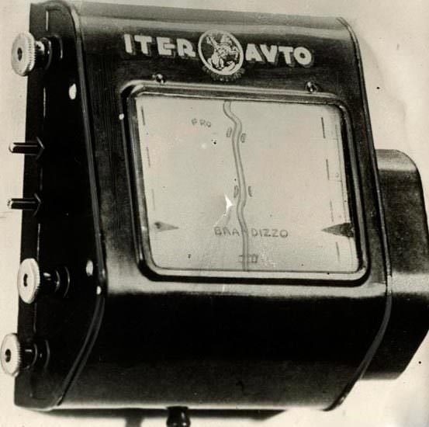 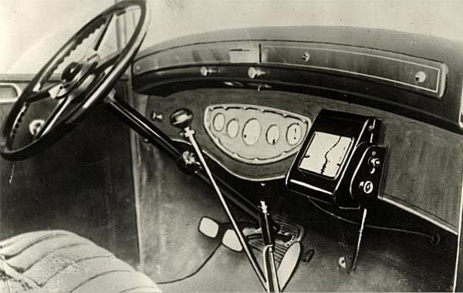

Şekil 1 Şekil 2

Günümüz GPS teknolojisine sahip olmasa da, makara sistemine sarılı uzun bir yol haritası, araç ilerledikçe aşağı doğru kayıyor ve sürücüye yardımcı oluyordu. (Şekil 2)

Uydu sinyallerini kullanarak tasarlanan ilk navigasyon sistemi Honda tarafından gerçekleştirilmiştir. Yaptığı sayısız ve ilginç patent başvuruları ile günümüz teknolojilerine büyük katkısı olan Japon Honda markası 1981 yılında dünyanın bir araçta kullanılan ilk harita bazlı navigasyon sistemini tanıtmıştı. (Şekil3) A.B.D kökenli Alpine ses sistemleri, Stanley Elektrik ve Mitsubishi’nin katkıları ile geliştirilen bu sistem Honda’nın 1981 model Accord ve Vigor modellerinde kullanılmıştı. Ancak bu sistem günümüzün modern ve kullanımı oldukça kolay navigasyon sistemlerinden oldukça farklı bir çalışma prensibine sahipti.

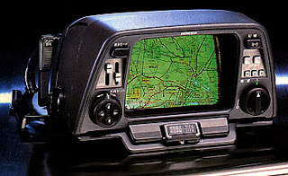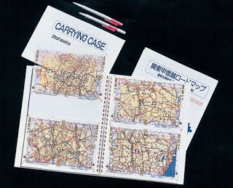

Şekil 3 Şekil 4

6inch (15cm) genişliğinde bir CRT tipi yeşil renkli ekrana sahip olan Honda Electro Gyrocator’de haritalar ekranda görünmüyordu ve şeffaf plastik tabakalara basılı şekilde bir fotoğraf albümü muhafazasında geliyordu. Sürücü ilk olarak gideceği bölgenin haritasını Honda tarafından temin edilen şeffaf haritalardan seçiyor ve daha sonra gideceği noktayı bu harita üzerinde özel silinebilir kalem ile işaretliyordu.(Şekil4) Ardından üzerinde işaretleme yapılan şeffaf plastik haritayı ekranın önüne bir muhafaza yardımıyla yerleştiriyordu.  Aracın ne hızla gittiği ise navigasyondan şanzımana bağlı olan bir servo dişli vasıtasıyla tespit ediliyordu. Uydudan aracın konumunu belirleyen cihaz ise bagajda yer alıyordu.[4]

Navigasyon sistemi üç katmandan oluşmaktadır:

1. Donanım
2. Yazılım
3. Harita

**Donanım**

GPS sinyallerini kullanarak Dünya üzerindeki konumumuzu tespit eden ve bu bilgi ile gitmek istediğimiz noktaya ulaşmamızı sağlayacak olan yazılım ve haritanın çalıştığı sistemdir. Genellikle dokunmatik ekran üzerinden çalışmaktadır. PND, inCar ve Mobile versiyonları vardır.

**Yazılım**

Takip edilmek istenen ve takip edilen kişiden aldığı koordinat bilgilerini harita üzerinde gösteren, yine harita bilgisi ile takip edilen ve eden kişiler arasında bir rota oluşturarak kişiler arası takipleşmeyi sağlayan ve yine bu güzergah üzerinde rota, konum ve fotoğraf arşivi yapabilen bir sistemdir.

**Harita**

Navigasyon sisteminin en önemli birimidir. Normal haritadan farklı olarak yolların yön ve hız bilgileri, yasakları, kısıtlamaları gibi bilgilerin yanında POI (Point of Interest – ilgi çekici noktalar) bilgilerini içerir. Bu şekilde harita üzerinde etrafta neler olduğu görülebildiği gibi adres bilinmediği durumlarda bu noktalardan hedef tayini yapılabilir.

Navigasyon sistemi; adres, ulaşım ağı sistemi, yol veri tabanı gibi farklı disiplindeki birçok bilginin güncel ve sağlıklı bir şekilde sisteme entegre edilmesi ile üretiliyor.

Bu sayede belirlediğiniz varış nokta(larına)sına en kısa ve optimum yol güzergahı tespit edilip, sesli ve görsel yönlendirmelerle kolay bir şekilde ulaşmanız sağlanabiliyor. [5]

## GPS & Navigasyon Uygulamaları

## Navigasyon Uygulamaları

Kullanıcıyı varış noktasına en kısa mesafeden götürebilen navigasyon uygulamalarıdır.

Başlıca kullanılan örnek uygulamalar:

* GoogleMaps(Google LLC)

Android telefonlar ve tabletler için tasarlanmış Google Haritalar uygulaması, dünyanızda gezintiye çıkmayı daha hızlı ve daha kolay hale getiriyor. Şehirdeki en iyi yerleri ve oralara nasıl ulaşabileceğinizi öğrenin.

* YandexNavigasyon(Яндекс)

Android telefonlar ve tabletler için tasarlanmış YandexNavigasyon uygulaması kullanıcı verilerine dayanan, en güncel trafik bilgisine sahip ücretsiz navigasyon ve harita hizmetidir. Canlı trafik haritası ile sürücülere rahat bir ulaşım sağlar.

## Araç navigasyonları

Araç satışı ve kiralaması, havayolları ve kargo firmaların araçlarının takibini sağlayabilmesi için geliştirilen bazı navigasyon uygulamaları ve GPS programlarıdır.

Başlıca kullanılan örnek uygulamalar:

* Takip-et Araç Takip Sistemleri (Software Takip-et)

**(sürüm: 2.1)**

Softwave Takip-et tarafından sunulan Araç Takip ve Filo Yönetim Sistemlerinin kullanıcılarının akıllı telefonlar üzerinden araçlarını takip etmesi için geliştirilen Android uygulamasıdır.  
Araç takip cihazlarımız gps uydularından araçlarınızın bulunduğu konumun koordinat bilgilerini almaktadır. Ardından gps uydularından alınan koordinat bilgileri ve cihaz özelliklerinin belirleyici olduğu diğer bilgiler (hız, sürücü, yakıt, ısı vb.) data hattı aracılığıyla sistemin çalıştığı sunuculara gönderilmektedir.

* Flight Aware

FlightAware dijital bir havacılık şirketidir ve dünyanın en büyük uçuş takibi ve verisi platformuna sahiptir. Havacılığın her alanını birbirine bağlayan FlightAware, küresel uçuş takip sistemleri, tahmini teknoloji, analizler ve karar verme araçlarıyla en az 10,000 uçak operatörü ile hizmet şirketinin yanı sıra, en az 13,000,000 yolcuya hizmet verir.

* Ship Info

Ship Info, ticari amaçlı kullanılan gemilerin takibini sağlayan mobil uygulamadır.

## Aile Bireyleri Takip Uygulamaları

Aile bireylerinin takibini sağlayan ve anlık konumlarını paylaşan mobil uygulamalardır.

Başlıca kullanılan örnek uygulamalar:

* Life 360 (Life360)

Life360 Aile Konum Belirleyici, en doğru sonuçları almanızı sağlayan güçlü bir aile konum belirleme Uygulamasıdır. Life360 Çevreler ve Life360 Yerler gibi çok sayıda yeni özellikle güncellenmiştir. Life360 Aile Konum Belirleyici, en son GPS izleme teknolojisini kullanır ve şunlara imkân tanır:

Sadece davetle erişilebilen bir haritada Çevre üyesinin konumunu görme  
• Konumunuzu her bir Çevrenizle ne zaman paylaşacağınızı seçme  
• Tüm Life360 Çevrelerinde herkesle aynı anda veya teke tek sohbet etme  
• Çevre üyesi bir yere ulaştığında yer uyarısının tetiklenir  
• Çalınan ya da kayıp telefonunun yerini izleme

* Aile Belirleme & Çocuk Tracker(ZoeMob)

ZoeMob Aile Belirleme GPS izleme teknolojisi ile ailenizi izlemek için çok hassas bir cep telefonu izci hizmetidir. Güvenli yolu seçkin ve özel aile haritası özelliğini kullanarak çocuklar konumunu izlemek için. Sizin için Huzur sevdiklerinize yakın değilken. Ihtiyaç duydukları tüm yüklü App ile bir Android telefon.

## Sosyal Medya Tabanlı Uygulamalar

Gidilen yerleri ve mekanların konumlarını arkadaşlar arasında paylaşılabilen sosyal medya tarzı konum uygulamaları. Örnek uygulamalar:

* Swarm

Swarm gittiğin mekanların kaydını tutmana yardımcı olmanın en iyi yoludur. Şehir merkezindeki yeni bir cafe'den, Tokyo'daki inanılmaz lezzetli ramen restoranına kadar, bir daha asla "o mekanın adı neydi?" sorusunu sormayacaksın. Yaşadığın yerde takılmayı ya da dünyayı gezmeyi sevebilirsin, Swarm ile gittiğin her yeri hatırlayabilmek için check-in yap.

## Problemin Tanımı ve Tezin Amacı

Günümüzde insanlar bilmedikleri bir adrese navigasyon sayesinde kolayca ulaşabilmektedirler. Navigasyondaki varış noktası sabit bir noktadır ve gidilecek olan noktaya en kısa güzergâh üzerinden gidiş imkânı sunmaktadır.

Ancak çeşitli nedenlerden ötürü insanlar kendi araçlarıyla trafikte bir başka aracı takip etmek isteyebilirler. Böyle bir durumda takip edilen araçla olan mesafenin artmaması ve takip edilen aracın görüş mesafesi dışına çıkmaması için çeşitli trafik kural ihlalleri yapılabilmekte ve trafik kazaları yaşanabilmektedir.

Araç takibi ihtiyacını doğurabilecek bazı durumlar ise şunlardır:

* **Turistik Amaçlı(Arkadaş Ziyareti)**

Kişisel araç ile seyahat amaçlı başka bir şehre gidildiğinde şehri tanıyan bir başkası örneğin bir arkadaş o şehri gezdirmek isteyebilir.

Seyahat esnasında;

* + şehrin meşhur mekânlarını gezmek,
  + belirli yerlerde mola vermek,
  + bazı restoranlarda o şehrin meşhur yiyeceklerini yemek

gibi nedenlerden ötürü çok farklı rotalar üzerinden seyahat edilebilmektedir. Bu da araç takip ihtiyacına doğurmaktadır. Bununla birlikte gezilen tarihi ve turistik mekânları daha sonra yeniden ziyaret etmek istenildiğinde önceki güzergahın kaydına ihtiyaç duyulmaktadır.

* **Konvoy**

Konvoy yaparken öndeki aracı takip etmek esas meseledir ve maalesef bazı durumlarda insanlar bilmedikleri bir şehirde konvoya katılmak durumunda olabilirler. Bu durumda özellikle de büyük şehirlerin trafiğinde araç takibi büyük önem taşır.

* **Uzun yolculuklar**

Bazı durumlarda birden fazla araçla uzun yol gezileri yapılabilmektedir. Bu geziler geniş aile gezileri veya belirli kulüp ve toplulukların uzun yol gezileri olabilmektedir. Gezi esnasında acil ihtiyaç molaları, yemek molaları, kamp yapmak için durmak gibi durumlarda araçların birbirlerinin yerini saptama ve sürekli bir iletişim halinde olabilmeleri için takip ihtiyacı ortaya çıkmaktadır.

Bahsi geçen durumlarda navigasyon uygulamaları kullanıcı ihtiyaçlarına cevap veremeyecektir. Çünkü bu uygulamalar kullanıcının bulunduğu noktadan sabit bir varış noktasına rota çizmektedir. Fakat yukarıda belirtilen durumlarda ise dinamik bir varış noktası takibi yapılması gerekmektedir. Bu tarz bir takip örneği olarak aile bireyi takip uygulamaları verilebilir. Ancak bu uygulamalar sadece dinamik konum bilgisini sunmakta fakat her hangi bir rota hesabı ve kaydı yapmamaktadır.

Bu çalışmada dinamik bir varış noktasının takibi, o noktaya çizilecek olan rota hesabı ve bu rotanın kaydının yapabilmesi hedeflenmektedir. Geliştirilecek uygulama bunlara ek olarak kaydedilen güzergah üzerinde çekilen fotoğraflar ve konulan yer işaretçilerinin de rota kaydı ile otomatik olarak ilişkilendirmesini de sağlayacaktır.

Böyle bir uygulamanın kullanıcılara getireceği faydalar şu şekilde özetlenebilir:

* (Düzenle dk.44)Mobil üzerinden kolaylıkla araç takibi yapmak isteyen kullanıcılara ve daha sonradan gezmiş olduğu güzergâhın tamamını veya bu güzergâh üzerinde belirli konumlara tekrar gezi düzenlemek isteyen kullanıcılar için rahat ve kolay erişilebilir bir ortam sağlar.
* Seyahat esnasında gezip görülen yerleri, konumlarıyla birlikte, kaydedebilme imkânı sunan mobil güzergâh takip uygulamasında güzel bir arşiv oluşturulabilir. Bu sayede daha önceden fotoğraflanan fakat konumunu hatırlanamayan yerlere ziyaret etme kolaylığı sağlar.

# SİSTWNM TANIMI

# Kullanılan araçlar

Bir önceki bölümde bahsedilmiş olan uygulamanın gerçekleştirilebilmesi için aşağıda verilecek teknolojiler kullanılacaktır:

**Android Studio:** Android Studio, Android için resmi tümleşik geliştirme ortamıdır.  Yazılım android mobil sistem üzerinde çalışması istenmektedir. Android Studio bu amaçla kullanılacaktır.

**Parse:n**Parse Server, Parse backend sunucu uygulamaların açık kaynaklı halidir. Mobil uygulamada kaydedilen veriler internet üzerinden çalışan bu veritabanına eklenmesi amaçlanmaktadır. Parse Server verilerin kaydedileceği veritabanıdır.

**Kotlin:** Kotlin, Java Virtual Machine üzerinde çalışabilen, JavaScript kaynak koduna compile edilebilen statik (statically-typed) bir programlama dilidir. Kotlin, Android uygulamaları geliştirilmek için kullanılmakta olup, bu uygulamada kullanılacak programlama dilidir.

# Gereksinimler

# Uygulamanın düzgün bir şekilde çalışabilmesi için gerekli izinler şunlardır:

* **İnternet erişim izni:** Uygulama internet üzerinden veri tabanı ve konum paylaşımı, kayıtlı rota için gereklidir.
* **Kamera izni:**Kullanıcının güzergah üzerinde konuma entegre fotoğraf kaydı yapabilmesi için kamerayı kullanması için gereklidir.
* **GPS sinyali konum izni:** Konum bilgisi almak için gereklidir.Kullanıcı konum iznini vermezse, navigasyon arayüzü açılmaz bir önceki ekrana geri dönülür.
* **Rehber erişim izni:** Takip edilecek kişi tercihi telefon numaraları üzerinden gerçekleşeceği için rehbere ve telefon numaralarına erişim ihtiyacı vardır.
* **Mikrofon izni:** Takip işlemi esnasında navigasyon arayüzünde sesli görüşme yapılabilmesi için bu izne ihtiyaç duyulur. Kullanıcı mikrofon erişim izni vermezse, navigasyon arayüzünde mikrofon kullanılamaz.

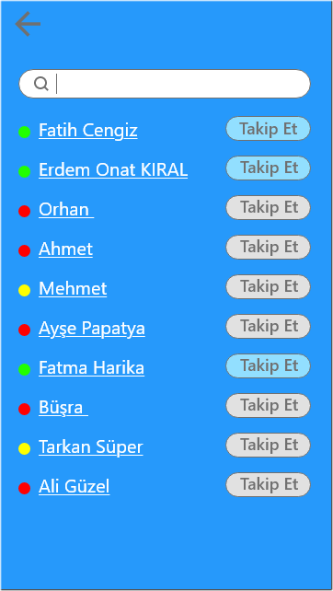

* Uygulama ara yüzünden rehberdeki kişileri gören kullanıcı bu kişilerden hangilerinin çevrim içi olup olmadığını yanındaki kırmızı/yeşil gösterge sayesinde anlar:
* Yeşil: Çevrim içi
* Kırmızı: Çevrim dışı
* Sarı: Takip işleminde

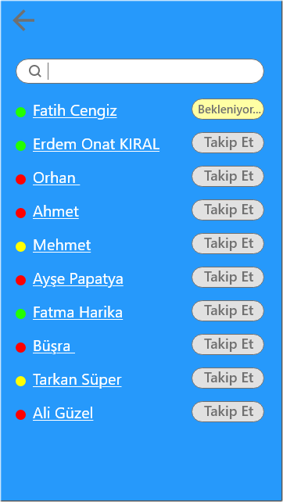

* Takip etmek istediği (çevrim içi) kişinin yanındaki “**takip et”** butonuna basar ve karşı kullanıcı isteği kabul edene kadar bu buton “**bekleniyor…”** konumuna geçer ve diğer

“**takip et**” butonları etkisiz hale gelir.

* Takip işleminin başlayabilmesi için takip eden tarafından karşı kullanıcıya takip isteği atılır. Takip edilen kullanıcının isteği onaylaması için 2-5dk süre tanınır.

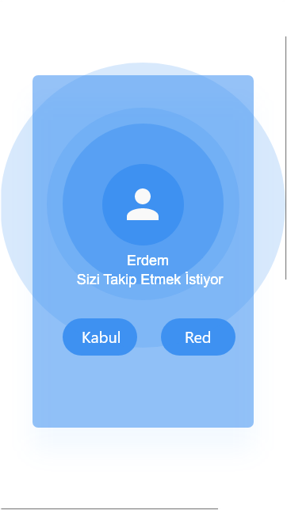

#### Fonksiyonel Olmayan Gereksinimler

* Varış noktası dinamik olarak değiştiği için konum paylaşımı her 10 metrede bir gerçekleşmelidir. Bundan dolayı sistem sunucusu hızlı olmalıdır.
* Her 10 metrede bir paylaşılan konum bilgisi arka planda daha sonra kayıtlı rota oluşturabilmek için sistemin veri tabanına kaydedilir.

### Senaryolar

#### Kayıt/Giriş Senaryosu

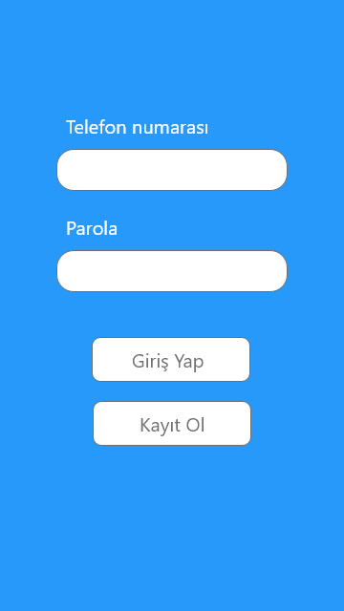 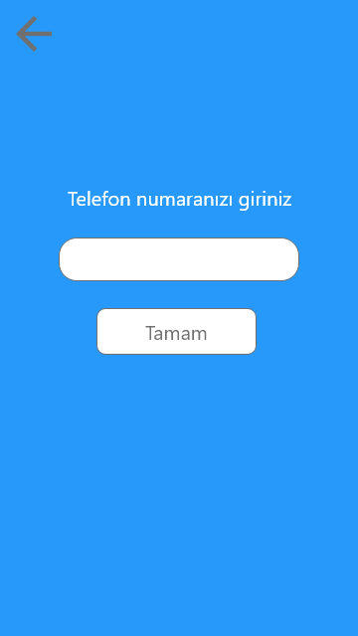



**(I) (II)**

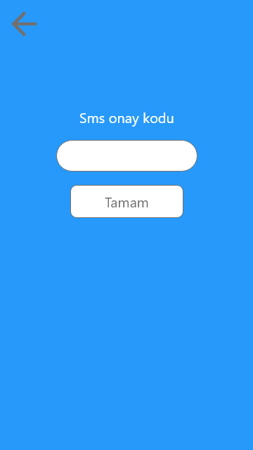 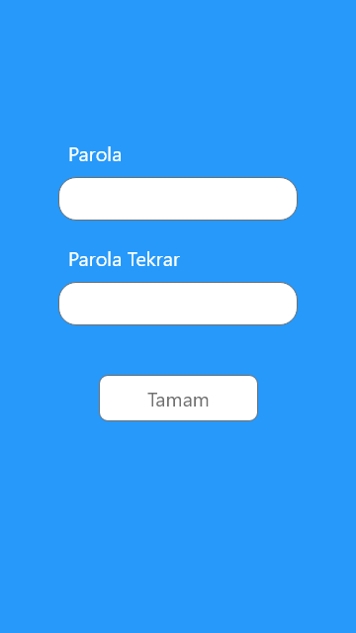

**(III) (IV)**

1. Kullanıcı uygulamayı ilk defa açtığında internet erişim izni istenir.
2. Kullanıcı kayıt olmak için ekrandaki “Kayıt Ol” butonuna basar **(I)**. Hali hazırda kayıtlı ise giriş yapar [8.adım].
3. İlgili kutucuğa telefon numarasını girer ve “Tamam” butonuna basar **(II)**.
4. Girilen telefon numarasına gelen sms onay kodunu, ilgili kutucuğa girer ve “Tamam” butonuna basar **(III)**.
5. Eğer sms onay işlemi başarılı ise parola oluşturma ekranına geçiş yapılır **(IV)**.
6. Kullanıcı parola oluşturur.
7. Parola oluşturulduktan sonra, “Tamam” butonuna basar ve giriş ekranına geçiş yapılır.
8. Giriş yapmak için telefon numarası ve parola girilir.

#### Mobil Uygulama Senaryosu(Takip Eden)



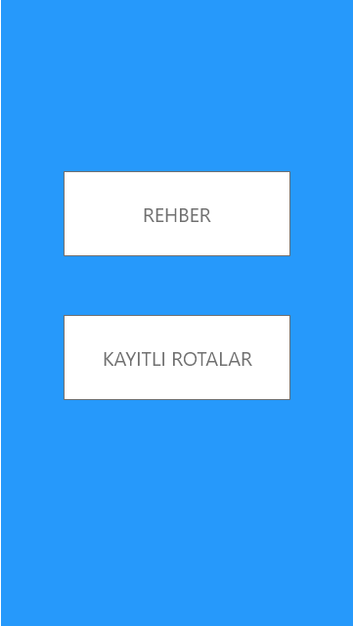

**(I) (II)**





**(III) (IV)**

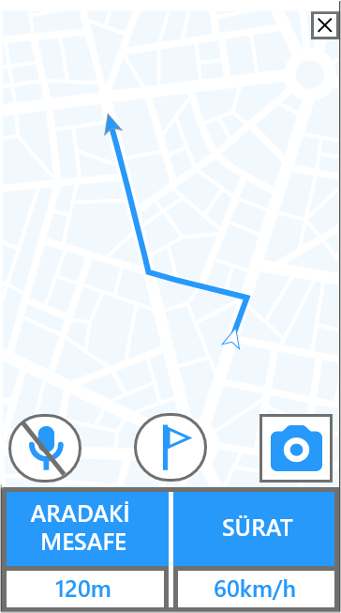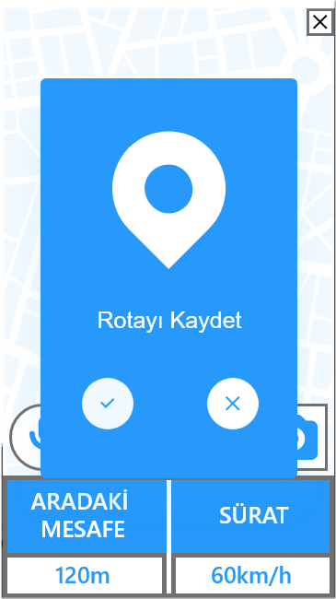

**(V) (VI)**

Giriş yapmış olan kullanıcı:

1. Kullanıcı Mobil Güzergâh Takip Uygulamasını açar.
2. Karşısına gelen ekranda rehberdeki kişileri görmek ve takip isteği atmak için “**Rehber”** butonuna basar.**(I)**
3. Uygulama rehber ulaşım izni ister ve kullanıcı bu isteği kabul ederse telefon rehberindeki kişiler uygulamaya aktarılır.
4. Kullanıcı rehberinden takip etmek istediği kullanıcıya istek atar.**(II)(III)**
5. Karşı kullanıcının isteği onaylaması halinde eşleşme sağlanır.**(IV)**
6. Uygulama, konum ve mikrofon erişim izni ister.
7. Navigasyon ara yüzüne girilir.**(V)**
8. Navigasyon ara yüzünde takip eden ve takip edilen arasında bir rota oluşturulur.
9. Kullanıcı bu ara yüzde fotoğraf çektiği zaman çekilen fotoğraf konuma entegre bir şekilde arka planda kaydedilir.
10. Kullanıcı bayrak simgesine basarsa, o konuma bir bayrak işaretçisi arka planda kaydedilir.
11. Mikrofon Simgesine basılarak karşı taraf ile sesli iletişim açılıp kapatılabilir.

  

1. Kullanıcı ayrıca navigasyon ara yüzünde hız ve aradaki mesafeyi görebilir.
2. Takip işlemi bittikten sonra uygulama kapanmak istendiğinde rota kayıt seçeneği gelir. Kullanıcı Rota kaydını onaylar ise gidilen güzergâh fotoğraf ve bayrak işaretçileri ile birlikte “Kayıtlı Rotalar” kısmına kaydedilir.**(VI)**

##### Mobil Uygulama Senaryosu (Alternatif)

**14a.** Takip işlemi bittikten sonra takip edenin “X” (çıkış) butonuna basması halinde rota kayıt seçeneği gelir.

**14b.** Takip işlemi bittikten sonra takip edilenin uygulamayı kapatması halinde takip edene rota kayıt seçeneği gönderilir.



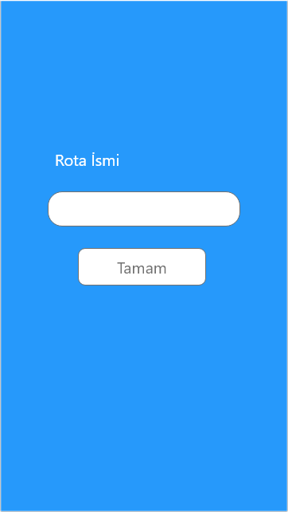

**14c.** Rota kayıt seçeneği onayladıktan sonra rota ismi belirlenir. Kayıtlı rotalar listesine eklenir**.**

#### Mobil Uygulama Senaryosu(Takip Edilen)

Giriş yapmış olan kullanıcı:

1. Kullanıcı Mobil Güzergâh Takip Uygulamasını açar.
2. Takip eden kişi tarafından gönderilen istek üzerine ekranda istek mesajı belirir.



1. Kullanıcı “**Kabul**” butonuna basması halinde uygulama, konum ve mikrofon erişim izni ister.
2. Navigasyon ara yüzüne girilir.
3. Kullanıcı takip işlemini bitirdiğinde kayıt seçeneği olmaksızın uygulama kapanır.

#### Kayıtlı Rota Kullanım Senaryosu

 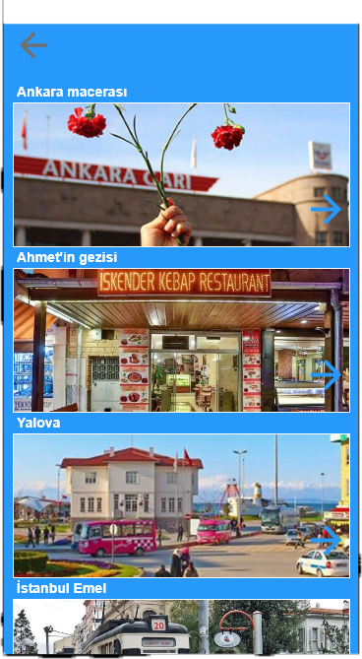

1. **(II)**



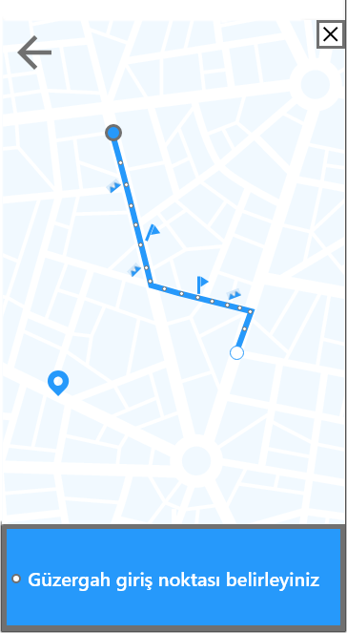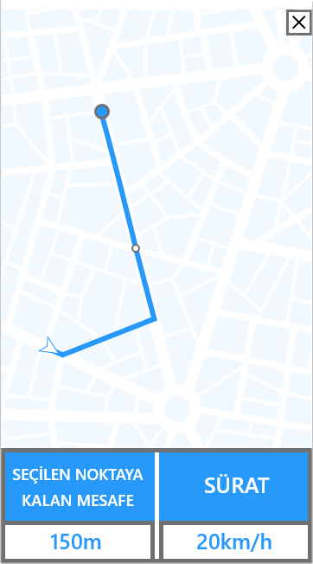

**(III) (IV)**

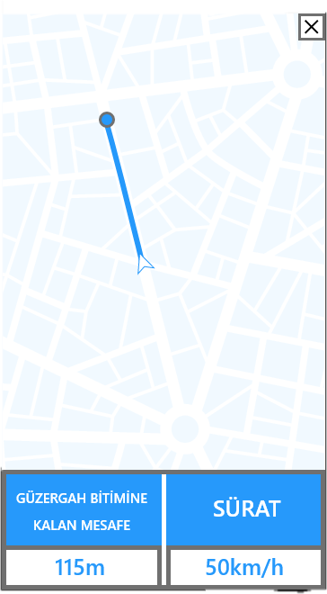

**(V)**

Giriş yapmış olan kullanıcı:

1. Kullanıcı Mobil Güzergâh Takip Uygulamasını açar.
2. Karşısına gelen ekranda “**Kayıtlı Rotalar”** butonuna basarak kayıtlı rotaları görebilir.**(I)**
3. Kullanıcının tekrar kullanmak istediği güzergahı daha önceden kaydettiği ismin ve çektiyse fotoğrafın üzerine basması halinde Kayıtlı Rota Navigasyon Arayüzüne geçiş yapılır.**(II)**
4. Kullanıcı Kayıtlı Rota Navigasyon Arayüzünde görülmekte olan güzergahın üzerinde yer alan resimleri ve bu resimlerin bulundukları konumları, takip esnasında yerleştirilen bayrakların adreslerine erişim sağlayabilir.**(III)**
5. Kayıtlı Rota Navigasyon Arayüzünde kullanıcının güzergaha nereden başlayacağını seçmesi gerekmektedir bu sebeple kullanıcı rota üzerinde güzergah giriş noktası belirler ve uygulama kullanıcının bulunduğu konumdan o noktaya (navigasyon arayüzü yardımı ile) kullanıcıyı yönlendirir.**(III)(IV)**
6. Güzergah giriş noktasına ulaşan kullanıcı o noktadan itibaren kayıtlı güzergahı uygulama yardımıyla rahatlıkla tekrar aynı rotayı takip ederek seyahat edebilir.**(V)**

#### Kayıtlı Rota Kullanım Senaryosu(Alternatif)

**4a.** Kullanıcının konuma entegre (güzergah esnasında çekilen) resimlere erişim sağlayabilmesi adına Kayıtlı Rota Navigasyon Arayüzünde bulunan resimlerin üzerine basarak, adresleriyle birlikte resimlere erişebilmektedir.



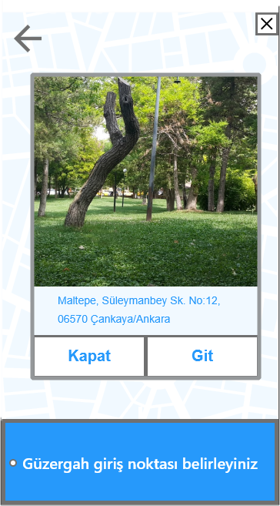

**4a.a.** Kullanıcı karşısına gelen resimdeki **“Git”** butonuna basması halindeo nokta güzergah giriş noktası olarak belirlenir ve navigasyon ara yüzüne geçiş yapılır.

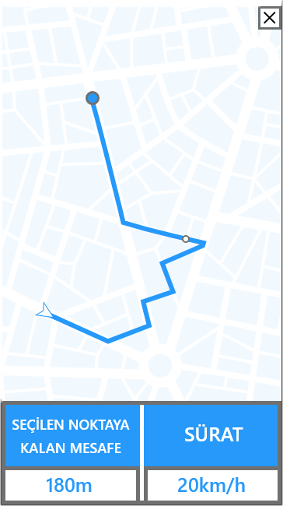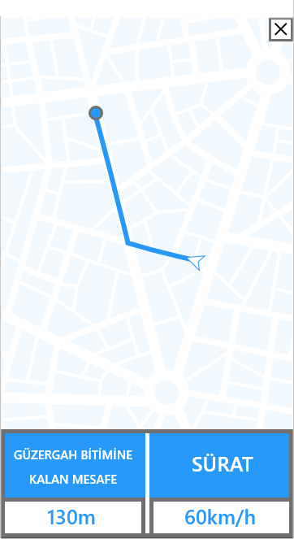

### Diyagramlar

#### Use Case Diyagramı

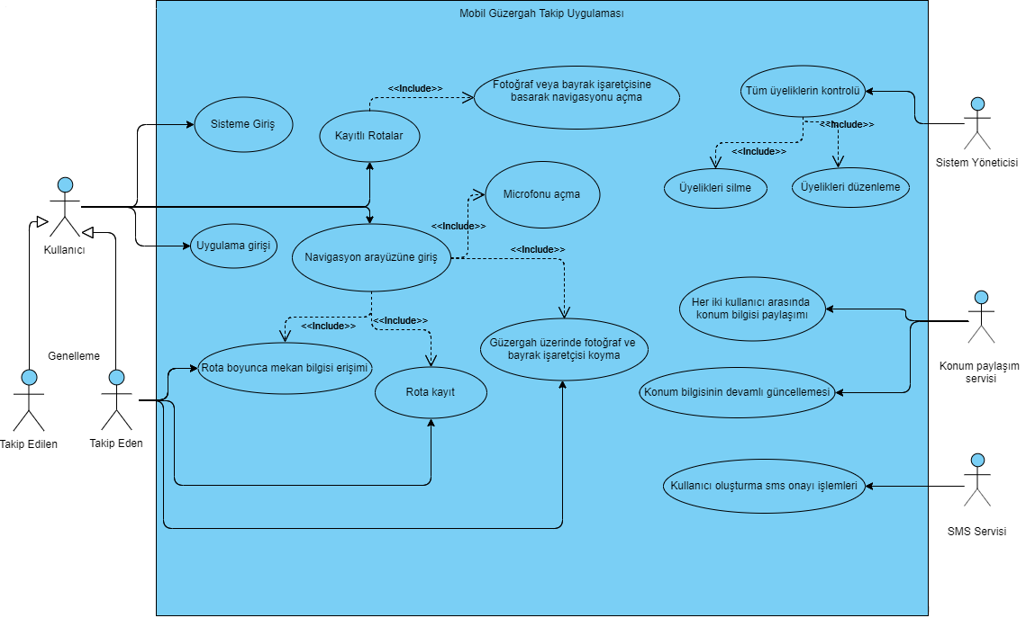

#### ER Diyagramı

# KAYNAKÇA

[1] O. ERKURT and R. M. FERTAN, “DENEYSEL_ARKEOLOJI_ANTIK_CAGLARDAN_ORTAC.”

[2] B. Koca and A. Ceylan, “Uydu Konum Belirleme Sistemlerindeki (GNSS) Güncel Durum ve Son Gelişmeler,” *Geomatik*, 2018.

[3] K. İZGÖL, “GPS Nedir? Konum Tespiti Nasıl Yapılır?,” 2016. [Online]. Available: https://maker.robotistan.com/gps-nedir/. [Accessed: 30-Aug-2016].

[4] “Honda Gyrocator; Otomobilde ilk navigasyon,” *sekizsilindir*, 2016. [Online]. Available: https://www.sekizsilindir.com/2016/11/honda-electro-gyrocator-navigation.html. [Accessed: 19-Nov-2016].

[5] “Navigasyon Nedir?,” *BaşarSoft*. [Online]. Available: https://www.basarsoft.com.tr/navigasyon-nedir/ .